ΕΡΓΑΣΙΕΣ ΓΛΩΣΣΑΣ 3/4/20
- Να συμπληρώσεις τα γράμματα που λείπουν στα ρήματα και να βάλεις τόνους όπου χρειάζεται:
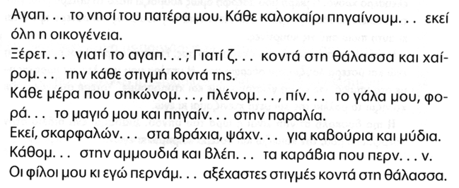
2.Να αντιστοιχίσεις όσα ταιριάζουν:

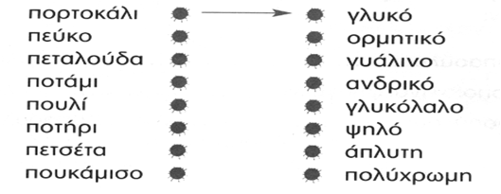
3.Ξεχώρισέ τα τώρα γράφοντας τα στη σωστή στήλη
Ουσιαστικά | Επίθετα
το πορτοκάλι | γλυκός- γλυκιά- γλυκό
4. Δες προσεκτικά τις εικόνες και γράψε ένα τίτλο για την ιστορία:
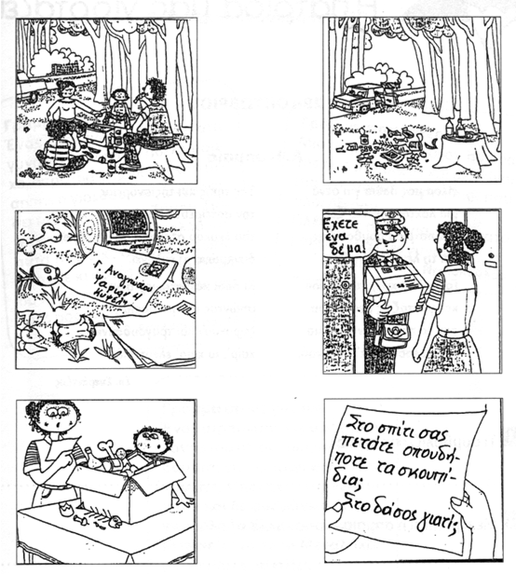

Τίτλος............................................................................................

Κατά τη γνώμη σου τι θα έπρεπε να είχε κάνει
οικογένεια;....................................................................................................................................................................................................................................................................................................................................................................................................................................................................................................................................................
Καλό Σαββατοκύριακο!

